Самостійна робота
Завдання: «Розв’язок задач на тему розтяг (стиск)»
При виконанні цієї роботи пропонується розв’язати три задачі на вказану вище тему.
Індивідуальний варіант роботи вибирати з таблиці за номером в списку журналу групи. Таблиця 1
Індивідуальні варіанти завдань контрольної роботи
Номер варіанту | Номер задачі
1 | 1 | 7 | 11
2 | 22 | 8 | 12
3 | 23 | 9 | 13
4 | 20 | 10 | 14
5 | 5 | 10 | 15
6 | 6 | 9 | 15
7 | 6 | 8 | 14
8 | 5 | 7 | 13
9 | 24 | 7 | 12
10 | 3 | 8 | 11
11 | 21 | 9 | 11
12 | 16 | 10 | 12
13 | 17 | 10 | 13
14 | 2 | 9 | 14
15 | 3 | 8 | 15
16 | 4 | 7 | 15
17 | 5 | 7 | 14
18 | 6 | 8 | 13
19 | 6 | 9 | 12
20 | 5 | 10 | 11
21 | 4 | 10 | 11
22 | 3 | 9 | 12
23 | 2 | 8 | 13
24 | 18 | 7 | 14
25 | 19 | 7 | 15

Умова задачі вибирається з таблиці 2.
За правильний розв’язок однієї задачі нараховується 33 бали.
Термін виконання – кінець заняття (13:00). Результати відправляти на ел. пошту mykolamozharovskyi@gmail.com

Задачі для самостійного розв’язання на тему розтяг (стиск)
1. Побудувати епюри поздовжніх сил і нормальних напружень, перевірити міцність сталевого стержня (рис. 2.24). Допустиме напруження [σ] = 200 МПа.
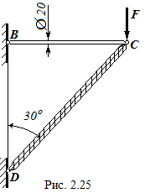
Відповідь: |σ_{mах}| = 200 МПа. Міцність забезпечена.
2. Перевірити міцність троса, що складається з 60 сталевих дротинок діаметром 1 мм. За його допомогою піднімають вантаж 10 кН. Допустиме напруження [σ] = 220 МПа.
Відповідь: |σ_{mах}| = 212 МПа. Міцність забезпечена.
3. Визначити допустиму величину сили F з умови міцності сталевого елемента ВС (рис. 2.25). Допустиме напруження [σ] = 160 МПа.
Відповідь: 87,06 kH.
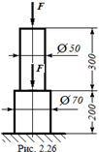4. Мідна трубка розтягується осьовими силами, прикладеними в торцевих перерізах. Визначити допустиму величину сили, якщо зовнішній і внутрішній діаметри перерізу відповідно дорівнюють 10 і 8 мм. Допустиме напруження [σ] = 100 МПа.
Відповідь:2,83 kH.
5. Чавунна підставка (рис. 2.26) сприймає осьові сили F. Визначити допустиму величину сили, якщо [σ] = 200 МПа.
Відповідь: 384,8 кН.
6. З умови міцності визначити допустиму величину стискувальної сили для дерев'яного стояка квадратного перерізу. Сторона квадрата 12 см, допустиме напруження [σ] = 10 МПа.
Відповідь: 144 кН.
7. До двох стержнів однакового поперечного перерізу А = 5 см² підвішений вантаж Р (рис. 2.27). Визначити допустиму величину вантажу, якщо допустиме напруження для матеріалу стержнів [σ] = 100 МПа.
Відповідь: 86,6 кН.
- Для стержня, розрахункова схема якого показана на рис. 2.28, потрібно побудувати епюри поздовжніх сил та нормальних напружень і підібрати площу перерізу А. Допустиме напруження [σ] = 160 МПа.
Відповідь: 1,25 см².
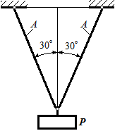  Рис. 2.27 | 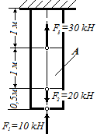  Рис. 2.28 | 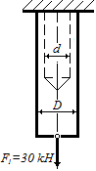  Рис. 2.29

- Показаний на рис. 2.29 сталевий стержень має в нижній частині суцільний переріз діаметром D), а у верхній — кільцевий переріз з внутрішнім діаметром d = 20 мм. Визначити діаметр D), якщо [σ] = 160 МПа.
Відповідь: 25,3 мм.
- Підібрати з умов міцності квадратні поперечні перерізи частин колони, показаної на рис. 2.30, якщо F = 1000 кН, а допустимі напруження на стиск для сталі [σ_{с}]_{с} = 140 МПа, чавуну [σ_{с}]_{ч} = 100 МПа, граніту [σ_{с}]_{г} = 4 МПа, бутової кладки [σ_{с}]_{б}= 1,5 МПа, грунту (піску) [σ_{с}]_{гр} = 0,5 МПа. Власну вагу не враховувати.
Відповідь: Розміри перерізів: сталі 10×10 см, чавуну 50×50 см, граніту 82×82 см, бутового фундаменту 142×142 см.
- Підібрати з умов міцності квадратні поперечні перерізи ступінчастого бетонного стовпа (рис. 2.31). Навантаження на стовп F = 300 кН. Допустиме напруження для бетону прийняти [σ] = 2 МПа. Об'ємна вага бетону 25 кН/м³. Побудувати епюри поздовжніх сил і нормальних напружень.
Відповідь: а₁ = 40 см, а₂ = 41,3 см, а₃= 42,7 см
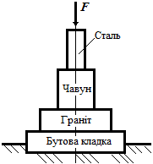  Рис. 2.30 | 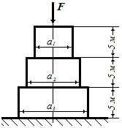  Рис. 2.31
- Жорстка конструкція АВСО підтримується стояками 1,2 і розкосом 3, з'єднаними шарнірно (рис. 2.32). Конструкція важить 800 кН і навантажена .боковою силою 200 кН. Підібрати перерізи стояків і розкосу з чотирьох рівнобоких кутиків кожен, якщо [σ] = 100 МПа.
Відповідь: стояк 1—4 кутики 32×32×4 (перенавантаження 2,9%), стояк 2—4 кутики 80×80×8 (перенавантаження 1,63%) і розкіс 3—4 кутики 63×63×6 (ГОСТ 8509-72).
- Жорсткий брус ОС шарнірно закріплений у точках О і В і навантажений рівномірно розподіленим навантаженням q (рис. 2.33). З умови міцності підібрати площу перерізу стержня АВ, якщо розмір ОА = 1,5 м, ОС = 4 м, q = 12 кН / м; [σ] = 160 МПа.
Відповідь: 4,62 см².
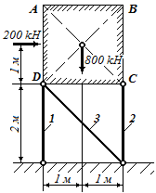  Рис. 2.32 | 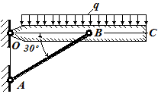  Рис. 2.33
- Сталева штаба прямокутного перерізу розтягується осьовими силами F - 200 кH (рис. 2.34). Штаба ослаблена круглим отвором діаметром 30 мм. Визначити з умови міцності в небезпечному перерізі ширину штаби b, якщо її товщина 10 мм; [σ] = 160 МПа.
Відповідь: 155 мм.
- Вантаж Р (рис. 2.35) утримується двома однаковими стержнями А = 5 см², з'єднаними за допомогою шарніра В. Визначити допустиму величину вантажу і переміщення вузла В. Прийняти [σ] = 100 МПа, Е = 2×10⁵МПа.
Відповідь: 50 кН; 4,62 мм.
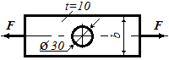  Рис. 2.34 | 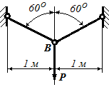  Рис. 2.35
- Сталевий болт довжиною 160 мм при затягуванні видовжився на 0,12 мм. Модуль пружності матеріалу Е = 2×10⁵ МПа. Визначити напруження в болті.
Відповідь: 150 МПа.
- Круглий стержень діаметром d = 20 мм і довжиною 1 = 2 м при розтягу силою F= 8 кH видовжився на 0,5 мм. Визначити модуль пружності Е матеріалу, якщо відомо, що напруження в стержні не перевищувало границі пропорційності.
Відповідь: 1,02×10⁵ МПа.
- Два круглих сталевих стержні, суцільний і порожнистий, під дією однакових осьових сил видовжуються на однакову величину. Яким повинен бути зовнішній діаметр d, порожнистого стержня (рис. 2.36, б), якщо його внутрішній діаметр і діаметр суцільного стержня (рис. 2.36, а) однакові? Напруження в стержнях не перевищують границі пропорційності.
Відповідь: 1,41 d.
- Циліндричний сталевий стержень довжиною l = 200 мм під дією стискувальної сили скоротився на 0,2 мм. Стержень порожнистий. Зовнішній діаметр d_{з}=40 мм; внутрішній d_{вн}=30 мм. Визначити стискувальну силу і напруження в стержні.
Відповідь: 110 кН; 200 МПа.
- Визначити повне переміщення шарніра В (рис. 2.37), якщо Е = 2×10⁵ МПа.
Відповідь: 3,45 мм.
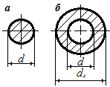  Рис. 2.36 | 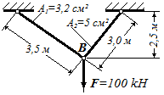  Рис. 2.37
- Абсолютні пружні деформації мідного і сталевого дротів однакового діаметра під дією сили F рівні за величиною. Яку довжину повинен мати сталевий дріт, якщо довжина мідного 0,5 м? Модулі пружності сталі Е = 2×10⁵МПа, міді Е_{м} = 1×10⁵ МПа.
Відповідь: 1,0 м.
- Деформація сталевого стержня (рис. 2.38) складає 0,2 мм. Визначити величину сили F. Модуль пружності Е = 2×10⁵ МПа.
Відповідь: 40 кH.
- Сталевий стержень квадратного поперечного перерізу з стороною а = 20 мм розтягнутий силами F = 40 кН, що прикладені до його торців. Визначити поперечні розміри стержня після деформації, якщо Е = 2×10^{ъ} МПа і коефіцієнт Пуассона μ = 0,25.
Відповідь: а = 19,9975 мм.
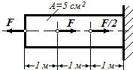  Рис. 2.38 | 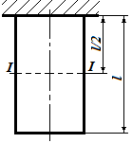  Рис. 2.39
- Сталевий стержень закріплений верхнім кінцем і перебуває під дією власної ваги (рис. 2.39). Обчислити довжину стержня, при якій переміщення його нижнього кінця становить 5 мм. Е = 2-10⁰ МПа, у = 78 кН/ж³. Визначити переміщення перерізу 1-І.
Відповідь: 160 м; 3,74 мм.

